Сценарий праздника на 23 февраля в младшей группе.
Воспитатели: Попова Т.Г., Крылова Н.В.
/Дети входят под музыку ,маршируют с флажками, цветами встают полукругом./
Ведущий:
Здравствуй, праздник! Здравствуй, славный
Праздник армии родной!
В этот день веселой песней
Встретим праздник мы с тобой!
Исполнение песни «Праздничная» Т.Попатенко.
Ребенок:
Будем в армии служить,
Будем Родину хранить!
Что бы было нам всегда
Хорошо на свете жить!
Ребенок:
Армия родная
Славна и сильна.
Мирную державу
Бережет она.
Исполнение песни «Мы - солдаты».
Ведущий: Дорогие ребята, сегодня мы отмечаем праздник – День защитников Отечества. Вся страна поздравляет в этот день ваших пап и дедушек, все дарят им цветы и песни, читают в их честь стихи.
Этот день стал для россиян праздником всех мужчин – защитников Отечества; праздником сильных, смелых и благородных.
Ребенок:
Праздник сегодня у наших ребят,
У наших Защитников и наших Солдат,
У дедушек, пап, у дядей, братишек,
У наших Героев, у наших мальчишек!
Ребенок:
В день холодный февраля
Поздравляю папу я.
Он защитник, он герой —
Любим папу всей семьёй!

Ребенок:
Кто нас с мамой защитит,
Вмиг врагов всех победит,
Ну, конечно, это мой
Папа милый, дорогой!
Ребенок:
Папу поздравляю
С праздником мужским!
В юности, я знаю,
В армии служил!

Ведущий: А сейчас мы исполним песню
Исполняется песня: «Мой папа самый сильный…»
/дети садятся на стульчики/.
Ведущий: Каждый солдатик должен быть очень сильным, выносливым и ловким чтобы быть защитником. Устроим разминку для наших пап.
конкурс - «Самый ловкий».
/От каждой команды выбираются по 2 папы и 2 ребёнка. Папы должны одеть детей, а одежда - вывернута на изнанку./
Ребенок:
Защитникам смелым
Мы крикнем «Ура!»
Здоровья желаем вам,
Счастья, добра.

Ребенок:
В небе, в море, на земле
Нужен мир тебе и мне!
Слава тем, кто берёжёт
Этот мир из года в год!

Ведущий: Ребята, давайте покажем нашим папам какие вы ловкие, поиграем в игру…
Игра - «Живая шляпа».
На голове ребенка - шляпа. Он бежит до кубика, расположенного на противоположной стороне зала, по пути преодолевая препятствие - обруч (пролезть, оббегает кубик, возвращается к своей команде, надевает шляпу на следующего участника и стаёт в конец колонны. Второй бежит так же. И так далее, пока шляпа не окажется снова на капитане.
/После игры дети возвращаются на свои места/

Ведущий: Что – то наши папы приуныли…
конкурс «Переправа»
/Нужно детей перевезти с одной стороны зала на другую в тазу по очереди/
Ведущий:
Поздравляем всех солдат!
Вам привет от всех ребят,
Говорим мы вам — «спасибо»,
Вы — защитники России!
Ведущий. Вот и подходит к концу наша программа. Спасибо что пришли на праздник...
Дети исполняют «Пляску с флажками».

ПРИЛОЖЕНИЕ
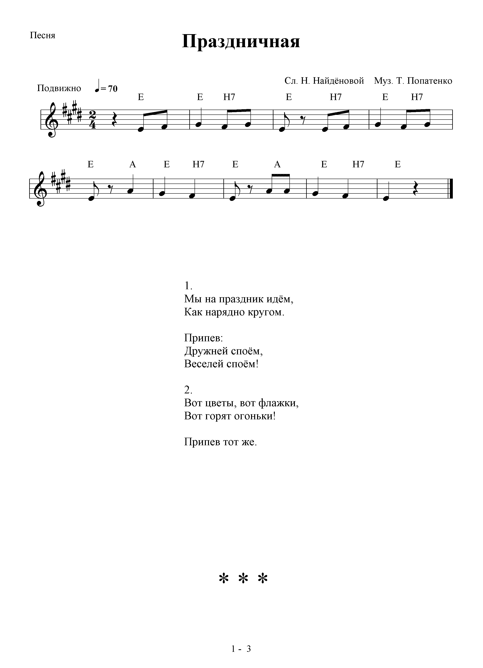
«Праздничная»
Слова Н. Найденовой Музыка Т. Потапенко
Мы на праздник идем,
Как нарядно кругом!
Припев:
Дружней споем,
Веселей споем!
Вот цветы, вот флажки,
Вот горят огоньки!
Припев:
Дружней споем,
Веселей споем!

«Мы солдаты» (муз. Ю. Слонова, сл. В. Малкова).
Текст песни:
1. Как солдаты наши,
Мы идем.
И флажками машем,
И поем.
Припев:
Раз, два, три!
Мы идем.
Раз, два, три!
Мы поем.
2. Мы идем как нужно,
Посмотри.
Мы шагаем дружно.
Раз, два, три!

«Мой папа самый сильный , красивый и большой» .
Рано утром солнышко разбудит дом,
Умываться весело с папой мы идем.
Мы зарядку сделаем, к завтраку спешим.
И котенку мурзику Здравствуй говорим.
Припев:
Мой папа самый сильный , красивый и большой .
Он очень, очень умный, высокий вон какой.
И нет надежней друга у меня друзья.
Как хорошо, что дружная у нас семья.
Очень много знает мой папочка родной,
И конечно делится знаниями со мной.
Вместе пролетают дни, некогда скучать,
Папа помогает мне все на свете знать.
Припев.
Если только загрущу - он тут, как тут,
В зоопарк или в кино лежит маршрут.
Может в мячик поиграть или в хоккей,
Сразу мы зовем в игру всех моих друзей.
Припев.
Залучатся искорки в его глазах,
Если громко хохочу на его руках.
Крепко обниму его, в ушко прошепчу,
Что я очень-очень-очень папчку люблю
Папочку люблю, папочку люблю.

